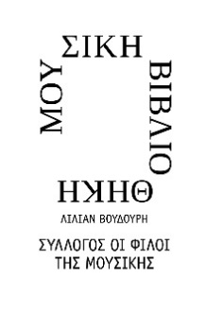

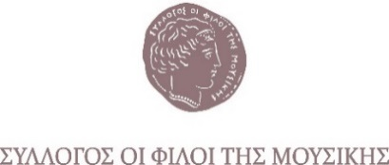

Αθήνα, 18 Οκτωβρίου 2018

Για τα ημερήσια και κυριακάτικα φύλλα και τα εβδομαδιαία περιοδικά,

τους ραδιοτηλεοπτικούς σταθμούς και τα ηλεκτρονικά μέσα ενημέρωσης

ΔΕΛΤΙΟ ΤΥΠΟΥ

Σύλλογος Οι Φίλοι της Μουσικής  Μουσική Βιβλιοθήκη «Λίλιαν Βουδούρη»  στο Μέγαρο Μουσικής Αθηνών  Έλληνες μουσουργοί των Βαλκανίων.  17ος – 20ός αι  Διάλεξη Θωμά Ταμβάκου  Δευτέρα 29 Οκτωβρίου, 19:00 | 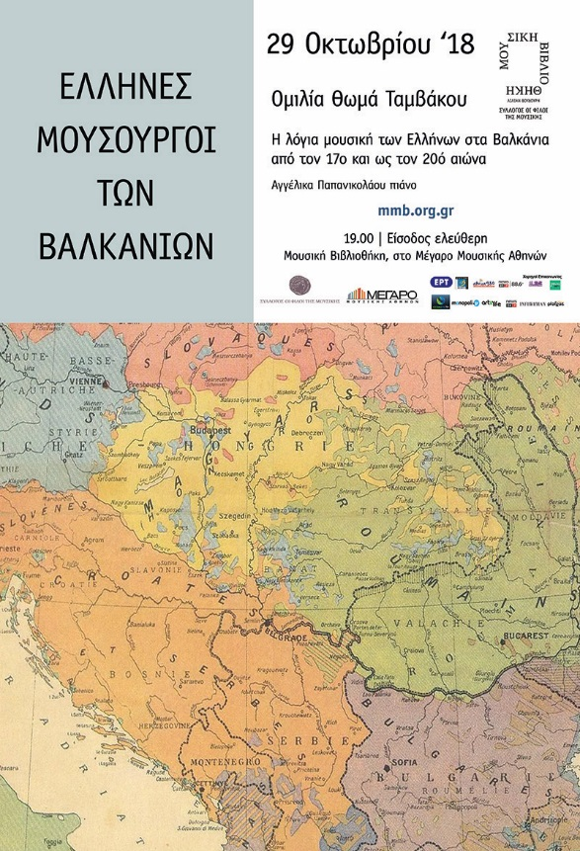

Η καλλιτεχνική δραστηριότητα 180 Ελλήνων και ελληνικής καταγωγής μουσουργών της έντεχνης (λόγιας) μουσικής, στην περιφέρεια της βαλκανικής χερσονήσου, από τις αρχές του 17ου, έως και τον 20ό αι. θα αποτελέσει το αντικείμενο της ομιλίας του Θωμά Ταμβάκου, μουσικογράφου-κριτικού-ερευνητή-συγγραφέα, με τίτλο «Έλληνες μουσουργοί των Βαλκανίων. 17ος – 20ός αι.» που θα πραγματοποιηθεί στην Μεγάλη Μουσική Βιβλιοθήκη της Ελλάδος «Λίλιαν Βουδούρη» του Συλλόγου Οι Φίλοι της Μουσικής τη Δευτέρα 29 Οκτωβρίου 2018 στις 19:00.

Στο «Αρχείο Ελλήνων Μουσουργών Θωμά Ταμβάκου», που έχει ενοποιηθεί με το «Αρχείο Ελληνικής Μουσικής» του Γιώργου Κωνστάντζου, μουσικολόγου-ερευνητή, αποτυπώνεται η συνολική καταγραφή και τεκμηρίωση των καλλιτεχνικών δραστηριοτήτων των 180 Ελλήνων και ελληνικής καταγωγής μουσουργών έντεχνης (λόγιας) μουσικής, που έζησαν σε ολόκληρη την περιφέρεια της βαλκανικής χερσονήσου, από τις αρχές του 17ου, έως και τον 20ό αι. Είναι καρπός πολυετούς, ενδελεχούς και κοπιώδους έρευνας της ερευνητικής ομάδας Κωνστάντζου-Ταμβάκου-Τρικούπη, που πραγματοποιήθηκε σε ολόκληρη τη βαλκανική χερσόνησο με τις σημερινές 10 κρατικές οντότητες. Ως γνωστόν το ελληνικό στοιχείο (ελληνόφωνο και βλαχόφωνο κυρίως) ήταν διάσπαρτο αλλά ισχυρό σε περισσότερες από 280 πόλεις και κοινότητες, από την Κροατία έως φυσικά τη δυτικά του Βοσπόρου Τουρκία με την Κωνσταντινούπολη. Η αξιοσύνη του ελληνικού πληθυσμού και η ποιοτική υπεροχή του, επέφερε βαθμιαία τον κυρίαρχο ρόλο στην πολιτική, κοινωνική, εμπορική και βεβαίως την πολιτιστική ζωή (μουσική, λογοτεχνία, εικαστικές τέχνες) που διήρκεσε πολλούς αιώνες, παρά τον οθωμανικό ζυγό, τις διώξεις και καταστροφές από τους οπαδούς των εθνικιστικών κινημάτων των γειτονικών χωρών μας (με τα γνωστά γεγονότα των τελών του 19ου και των αρχών του 20ού που διαδραματίστηκαν στην ευρύτερη περιοχή της Ηπείρου, της Μακεδονίας και της Θράκης).

Παραμένοντας στο θέμα της διάλεξης, η έρευνα εστιάστηκε σε ολόκληρο το φάσμα της λόγιας μουσικής δημιουργίας των ομογενών μουσουργών με κύριο σημείο αναφοράς την ελληνική καταγωγή και όχι την ελληνική μουσική μέσα στη δημιουργία τους (που σε αρκετές περιπτώσεις υπάρχει). Εντοπίστηκαν 180 μουσουργοί με τεκμηριωμένη ελληνική καταγωγή, ενώ η έρευνα συνεχίζεται για την τεκμηρίωση της ελληνικής καταγωγής και άλλων 40 μουσουργών. Οι πρώτοι, με χρονολογική σειρά μουσουργοί εντοπίζονται στην Κροατία (Κομνηνός, Γεωργικέου, Στρατίκος) αλλά η πλειονότητά τους έζησε στη Ρουμανία (με τη Βαλλαχία, τη νυν Μολδαβία και τη Βεσσαραβία) και την Ευρωπαϊκή Τουρκία. Με την εξαίρεση των 50 περίπου μουσουργών που ήλθαν στην Ελλάδα, οι υπόλοιποι –έχοντας ήδη υψηλά αξιώματα και θέσεις στον κοινωνικό ιστό- παρέμειναν στις βαλκανικές χώρες που γεννήθηκαν και όπου αναγκάστηκαν (σε μεγάλο βαθμό) να τροποποιήσουν τα αρχικά ελληνικά επώνυμα (όπως ο Σαγκουνίδης που έγινε Σαγκούνοβ στο σημερινό Μπουργκάς της Βουλγαρίας) προκειμένου να επιβιώσουν σε ένα έντονα ανθελληνικό περιβάλλον.

Με τη διάλεξη έρχεται στο φως μέρος των ιδιαίτερα αποκαλυπτικών ευρημάτων με διάσημους μουσουργούς που είχαν ελληνική καταγωγή ή με παντελώς άγνωστους και ξεχασμένους σήμερα αλλά με ιδιαίτερης ποιότητας μουσική δημιουργία.

Με τη χρήση πολλών διαφανειών και επιλεγμένων οπτικών και ηχητικών παραδειγμάτων αλλά και με την παράθεση πληροφοριών καταδεικνύεται αυτή η ισχυρή μουσική και καλλιτεχνική παρουσία, ποσοτικά και ποιοτικά, της ομογένειας στις βαλκανικές χώρες.

Μετά την ομιλία θ’ ακολουθήσει συναυλία με την πιανίστα Αγγέλικα Παπανικολάου, η οποία θα ερμηνεύσει –σε πρώτη πανελλήνια εκτέλεση- έξι έργα ισάριθμων ομογενών μουσουργών από τη Ρουμανία (Ντίνου Λιπάττι, Λουκρητίας Μπουραντά και Κωνσταντίνου Νοτταρά), την Κροατία (Μπόρις Παπαντόπουλο), τη Σερβία (Αλεκσάνταρ Μορφίδης) και τη Βουλγαρία (Παναγιώτης Πίπκοβ).

Στην είσοδο του Πολυχώρου θα εκτίθεται δειγματοληπτικό υλικό μουσικών δραστηριοτήτων των μουσουργών από τις βαλκανικές χώρες (παρτιτούρες, δισκογραφήματα, βιβλία, φωτογραφίες).

Πολυχώρος Συλλόγου Οι Φίλοι της Μουσικής
Είσοδος ελεύθερη

ΜΕ ΤΗΝ ΠΑΡΑΚΛΗΣΗ ΤΗΣ ΔΗΜΟΣΙΕΥΣΗΣ
ΕΥΧΑΡΙΣΤΟΥΜΕ
Πληροφορίες για αυτό το δελτίο: Μαριάννα Αναστασίου 210 72 82 771

Χορηγοί επικοινωνίας: ΕΡΤ, Cosmote Tv, Tρίτο πρόγραμμα, Αθήνα 9.84, new247radio, Galaxyfm, Μέντα, monopoli.gr, art&life.gr, infowoman, news247, ploigos,

Μουσική Βιβλιοθήκη του Συλλόγου Οι Φίλοι της Μουσικής στο Μέγαρο Μουσικής Αθηνών
Βασ. Σοφίας & Κόκκαλη, Αθήνα 11521, Τ 210 72 82 778, www.mmb.org.gr, library@megaron.gr
